***Exercice 1 :***

Deux charges ponctuelles q = 40nC et q’ = 30nC sont placées dans le vide respectivement en A et en B tel que AB = 10cm.

Calculer l’intensité du champ électrostatique :

**1)** En un point O situé à mi-distance de ces charges.

**2)** En un point P situé sur la droite (AB) du côté B tel que OP = 15cm.

**3)** En un point Q situé sur la médiatrice de [AB] tel que OQ = 5cm.

**4)** En un point M situé à 8cm de la charge q et à 6cm de la charge q’.

***Exercice 2 :***

Deux charges ponctuelles q1 et q2 sont placées dans le vide respectivement en A et en B tel que AB=d=10cm.

Trouver un point de la droite (AB) où le vecteur champ E résultant est nul. On envisage deux cas :

**1° cas** : q1 et q2 ont même signe.

**2° cas** : q1 et positif et q2 est négatif. Données: Iq1I = 6000nC; Iq2I = 5000nC.

***Exercice 3 :***

Trois charges ponctuelles +q, -q et -q sont placées aux sommets d’un triangle équilatéral de côté a. Déterminer les caractéristiques du champ électrostatique régnant au centre du triangle.

Application numérique : q = 0,1 nC et a = 10 cm.

***Exercice 4 :***

On considère deux pendules électriques identiques de longueur l = 20cm noués en deux points A et B d’une barre horizontale tel que AB = 2cm.

Chaque fil supporte une petite boule de masse m = 1g. Electrisés par le même pôle d’une machine électrostatique, les deux pendules accusent chacun une déviation par rapport à la verticale.

La déviation du pendule fixé en A est α = 6°.

**1)** **a)** Quelle est la déviation β du pendule fixé en B ?

**b)** Représenter les deux pendules avant électrisation (en pointillés) et après électrisation (en traits pleins).

**2)** La charge du pendule fixé en B est q2 = -2,21.10-10C, trouver la valeur algébrique de la charge q1 du pendule fixé en A.

**3)** Déterminer l’intensité de la tension du fil de chaque pendule.

**On donne** : g = 10 (SI) ; on suppose que les deux pendules sont dans le vide.

***Exercice 5 :***

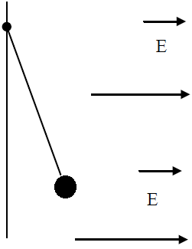Une petite sphère de centre S est attachée au point O par un fil isolant de masse négligeable et de longueur l = 40cm (voir fig.). La sphère, de masse m = 5.10-2g, porte la charge électrique q.

On la soumet à un champ électrostatique uniforme E, horizontal, orienté comme l’indique la figure. Le fil s’incline alors d’un angle α=10° par rapport à la verticale. En déduire la valeur de la charge électrique q.

Donnée : Intensité du champ électrostatique : E = 103V/m.

***Exercice 6 :***

On considère deux pendules. Chaque pendule est constitué d’une petite sphère de charge q>0, de masse m=1,5g, suspendue à un fil de longueur l = 20cm. Les deux pendules sont fixés au même point.

**1)** On numérote les sphères (1) et (2).

**a)** Quelle est la charge responsable du champ agissant sur la boule (1) ?

**b)** Quelle est la charge responsable du champ agissant sur la boule (2) ?

**2)** Sachant que les fils sont écartés d’un angle α = 30° à l’équilibre, calculer la charge

***Exercice 7 :***

Les armatures de deux condensateurs plans sont disposées, comme l’indique la figure, selon les côtés d’un carré de côté a. Les armatures (1) et (2) sont reliées, respectivement, aux pôles – et + d’un générateur délivrant une haute tension continue. Elles créent dans le domaine D un champ électrostatique E1 d’intensité E1 = 15kV/m.

Les armatures (3) et (4) sont connectées, respectivement, aux pôles + et – d’une seconde génératrice haute tension .Elles créent, seules, un champ électrostatique E2.

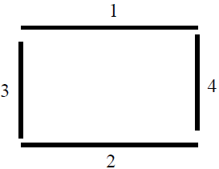Une charge électrique q = 20μC placée dans le domaine D est soumise, lorsque les deux générateurs sont branchés, à une force électrique fe d’intensité 0,5N.

**1)** Donner la direction et le sens des champs E1 et E2.

**2)** Quelle est l’intensité du champ E2 et celle du champ E = E1 + E2 ?

**3)** Quelle serait la direction, le sens et l’intensité de la force électrostatique f’e que subirait la charge q précédente si les champs devenaient :

1=21   et E’2 = -

***Exercice 8 :***

Une charge q = 10-7 C se déplace en ligne droite, de A vers B, dans un champ électrostatique uniforme E, d’intensité E = 600V/m, tel que (AB, E) = 30°. Calculer :

**1)** le travail de la force électrostatique qui s’exerce sur la charge q au cours du déplacement AB.

**2)** La valeur de la tension UAB.

**Donnée :** Distance AB = l = 15cm.

***Exercice 9 :***

Trois points A, B et C situés dans cet ordre sur une droite (D), sont placés dans un champ électrostatique uniforme E, parallèle à la droite D et orienté comme le montre la figure.

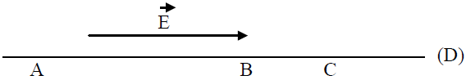

On donne AB = 30cm ; BC = 10cm ; intensité du champ E = 1500.V/m.

Calculer les tensions UAB ; UBC ; UCA.

***Exercice 10 :***

Un pendule électrique, dont la boule B est une petite sphère isolante de masse m = 0,2g, portant la charge q=2.10-8 C, est suspendu entre deux plaques métalliques verticales P1 et P2 distantes de d = 20cm.

**1)** On établit la tension UP1P2 = U = 4000V entre ces plaques de manière à créer entre celle-ci un champ électrostatique uniforme E.

Quels sont la direction, le sens et l’intensité du champ E ? (On admet que ce dernier n’est pas perturbé par la présence de la charge q).

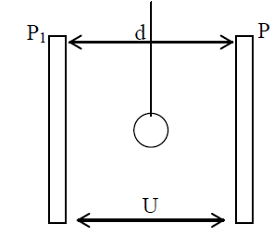**2)** Faire un schéma montrant l’inclinaison subie par le fil et calculer l’angle α entre le fil et la verticale lorsque l’équilibre est atteint.

Cet angle dépend-il de la position initiale du pendule ? (on admet que la boule B ne touche jamais l’une au l’autre des plaques).

**3)** Le pendule est déplacé horizontalement, vers la droite, sur une distance l = 2cm à partir de la position d’équilibre précédente.

Calculer le travail W($\vec{fe}$) de la force électrostatique $\vec{f}$ e qui s’exerce sur la boule pendant ce déplacement.

***Exercice 11 :***

On se déplace dans un champ électrostatique uniforme E, le long d’une ligne de champ x’ox. Le vecteur unitaire i qui oriente l’axe x’ox a même direction que E. Le potentiel au point A(xA = -2cm) est nul ; le potentiel au point B(xB = 8cm) est égal à 400V.

Calculer :

1) L’intensité E du champ électrostatique;

2) La valeur du potentiel au point O;

3) L’énergie potentielle d’une charge q = 5μC placée au point M d’abscisse xM = 5cm.

***Exercice 12 :***

Le plan xOy, rapporté au repère orthonormé (A, i, j), est plongé dans un champ électrostatique uniforme E, d’intensité E = 800V/m.

La direction et le sens du champ E sont ceux du vecteur (i+j). Le potentiel électrostatique est nul au point O.

**1)** Calculer les potentiels VA et VB aux points A(10, 0) et B(10, 10), l’unité de longueur sur les axes étant en cm.

**2)** On place une charge q = 3μC dans le champ E.

Calculer le travail effectué par la force électrostatique agissant sur cette charge lorsque celle-ci se déplace en ligne droite de O à A ; de A à B et de O à B.

Donner deux solutions, par le calcule directe du travail; et en utilisant la notion de différence de potentiel.

***Exercice 13 :***

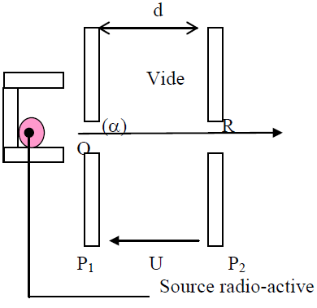Une particule α (noyau d’atome d’hélium), produite par une source radioactive, est mise au voisinage du point O avec une vitesse négligeable.

**1)** Quelle tension UP1P2 = U faut-il appliquer entre les plaques P1 et P2, distantes de d = 20cm, pour que la particule traverse la plaque P2 en R, à la vitesse v =103km/s.

**2)** Donner les caractéristiques du champ électrostatique E (supposé uniforme) entre les plaques.

**3)** Quelle est, en joules et en électrons-volts, l’énergie cinétique de la particule à son passage au point R.

**Données :** m = 6,6.10-27 kg ; Charge électrique : q = +2e = +3,2.10-19 C.

***Exercice 14 :***

Dans le canon à électrons d’un oscillographe (voir fig.), les électrons sortant de la cathode avec une vitesse supposée nulle, sont accélérés par une tension U=1600V appliquée entre la cathode C et l’anode A.

1. Calculer en mètres par seconde la vitesse vA des électrons à la sortie du canon.
2. Calculer en joule et en kilo électronvolts, leur énergie cinétique ECA

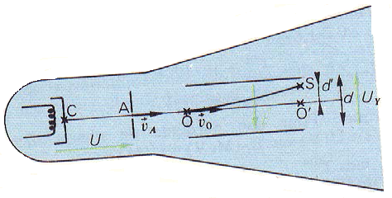

**3)** Les électrons pénètrent avec une vitesse VO = VA, entre les plaques de déviation verticale, en un point O situé à égale distance de chacune d’elles. Lorsque la tension U1 = 500V est appliquée à ces plaques distantes de d = 2cm, les électrons sortent de l’espace champ en un point S tel que O’S = d’ = 0,6cm.

**a)** On prend l’origine des potentiels V0 = 0 au point O. Calculer Vs potentiel électrostatique du point S de l’espace champ.

**b)** Déterminer Epo et Eps, énergies potentielles électrostatique d’un électron en O et en S dans l’espace champ, en joules et en kilo électronvolts.

**c)** En déduire Ecs énergie cinétique de sortie des électrons, en kilo électronvolts.

__________________________________________